全权代表大会（PP-14）
2014年10月20日-11月7日，釜山
全体会议 | 文件 7-C
 | 2013年10月22日
 | 原文：英文
秘书长的说明
副秘书长候选人
根据3号文件中的内容，我荣幸地将附件中的国际电信联盟副秘书长职位候选人的竞选材料转呈大会：
马尔科姆·琼森（Malcolm JOHNSON）先生（大不列颠及北爱尔兰联合王国）

秘书长
哈玛德·图埃博士

附件：1件
英国代表团
日内瓦
常驻代表
58 Avenue Louis Casai
1216 Cointrin
Switzerland
电话：+41 (0)22 918 2325
传真：+41 (0)22 918 2344
电邮：Lynne.Sowerby@fco.gov.uk
www.ukungeneva.fco.gov.uk
2013年10月22日

日内瓦
国际电信联盟秘书长
哈玛德·图埃博士

尊敬的秘书长：
马尔科姆·琼森（Malcolm JOHNSON）：国际电联副秘书长职位候选人
我荣幸地代表大不列颠及北爱尔兰联合王国确认，英国政府正式支持马尔科姆·琼森作为副秘书长职位候选人，参加将于2014年10月20日至11月7日在大韩民国釜山召开的国际电联全权代表大会（PP-14）期间举行的竞选。
您肯定了解马尔科姆·琼森自2006年起在电信标准化局主任任内以及之前为国际电联工作所做的卓越贡献，其中包括推动有关“弥合标准化鸿沟”、信息通信技术（ICT）与气候变化方面的工作，以及为使ITU-T建议书得以免费提供而进行的协调。马尔科姆·琼森还启动了一个项目，以解决发展中国家对国际电联标准互操作性与合规性方面的关切，同时开始了审查ITU-T今后几年工作的进程。
在马尔科姆·琼森的领导下，去年在迪拜举行的世界电信标准化全会（WTSA）取得了巨大成功，而且他确保主要利益攸关方（包括高等院校和研究机构）继续参与ITU-T的工作。在他的任期内，他以无比的热情和创造力响应您改革国际电联预算和秘书处的要求，而且我深知，他将继续是您的领导班子以及国际电联大家庭中积极合作的一员。

我谨借此机会，代表大不列颠及北爱尔兰联合王国，对您在秘书长任内对国际电联所做的奉献与推动工作表示赞赏，并向您致以最崇高的敬意。
我们期待在未来数月中与国际电联保持联系。

顺致敬意！

大使兼常驻联合国日内瓦办事处和其他国际组织代表
Karen Pierce（圣米迦勒和圣乔治三级爵士勋章，CMG）

马尔科姆·琼森（Malcolm JOHNSON）
2014年国际电联选举，副秘书长候选人
“惠及全民的国际电联：建立共识、开展合作、建设能力”
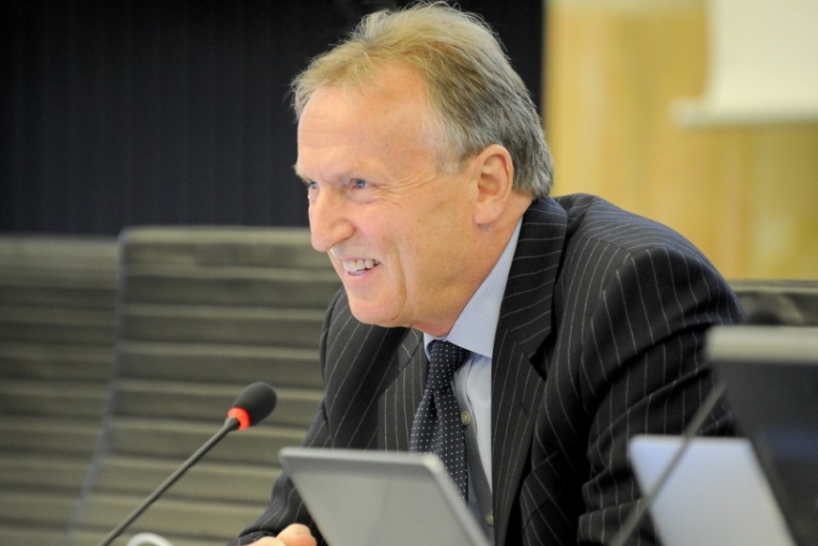

经历与成就
2007年至今：电信标准化局主任
从1991年至2006年，担任出席国际电联所有大会、全会和三个部门顾问组会议的英国代表团团长或副团长
在2002年全权代表大会之前，曾担任标准化改革小组主席
创建了英联邦国际电联集团（2002年）
在欧盟委员会任职四年 – 负责支持开发GSM和DECT技术标准的项目和立法
在欧洲邮电主管部门会议（CEPT）和欧洲标准化协会（ETSI）担任欧盟委员会代表
发起了国际电联大会的区域性筹备进程，建立了首个筹备国际电联大会（WRC-95）的跨区域组并担任主席。
所采取的提交欧洲共同提案和采用协调程序的方式，发展成为欧洲邮电主管部门会议（CEPT）的国际电联大会筹备进程，并将这一模式推广到其它区域

在电信标准化局主任的任期内
扭转了ITU-T成员减少的局面，自2007年起，已有41个新的国家成员（主要是发展中国家）参加了ITU-T的工作。
自2006年起维持了预算水平，同时产出提高了60%，部门活动数量实现三倍增长。
研究组领导班子成员现来自35个国家，其中25个是发展中国家。
推出新的学术成员类别后，2011年起有42所高等院校加入了ITU-T。
加强了与各主要标准机构和论坛的合作。
加强了ITU-T建议书的获取。免费获取后，现在一年的下载量达到200万份，而以前每年销售量为5 000份。
增加了远程参会手段的使用 – 2012年召开了600多个会议，其中500多个会议完全以虚拟手段进行。
启动了电信标准化局的实质性重组，提高效率，并将资源集中用于落实世界电信标准化全会（WTSA）授权开展的工作。
在电信标准化局落实无纸化政策，每年节约A4纸约50万张。
推出有关无障碍获取、气候变化、合规性与互操作性等实质性项目。
创立国际电联大视野学术大会、全球标准专题研讨会和首席技术官组，并推出技术跟踪报告。
组织并领导的2008年和2012年世界电信标准化全会获得极大成功，两届会议均显著扩展了ITU-T的职责范围。
领导多个跨部门举措，如，国际电联道德规范政策。

背景
国籍：英国
出生时间和地点：1947年6月19日，威尔士，庞特普里斯
婚姻状况：已婚，有一女
语言：英文（母语）、法文和一定程度的西班牙文
教育：威尔士大学理学硕士学位、理学学士学位（一级荣誉）；特许工程师；工程和技术研究院成员

任职
2007年至今：电信标准化局主任
2003 – 2006年：英国通讯局（Ofcom）国际协调官员，主要负责英国在国际电联和CEPT中的牵头工作
1992 – 2003年：英国无线电通信署主任
1987 – 1992年：在欧盟委员会电信监管司任职
此前：曾代表英国在国际气象组织、国际海事卫星组织和欧洲航天局等许多其它国际组织中就职

______________

